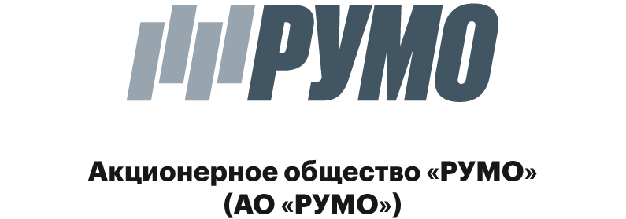

Адмирала Нахимова ул., д. 13, литер АВ, этаж/помещение 2/83,
Нижний Новгород, Российская Федерация, 603073, тел. +7 /831/ 215-18-15
e-mail: info@aorumo.ru, www.aorumo.ru
ИНН/КПП 5258142200/525801001

16.02.2024

Пресс-релиз

АО «РУМО» разрабатывает новую электростанцию в рамках полученной государственной субсидии

Завод «РУМО» продолжает реализацию политики импортозамещения и расширяет номенклатуру производства газопоршневых электростанций с помощью государственной поддержки. На предприятии приступили к разработке новой газопоршневой электростанции РУМО-706 блочно-контейнерного исполнения мощностью 1,2 МВт с применением отечественных комплектующих.

В 2023 году АО «РУМО» стало победителем конкурсных отборов на получение субсидии по Постановлению Правительства Российской Федерации от 12 декабря 2019 г. № 1649 по «Технологии производства газопоршневых электростанций мощностью от 1100 кВт до 1300 кВт с КПД 38% отечественного производства с применением отечественных комплектующих (двигатель, генератор, система искрового зажигания и контроллер)». Общий объем полученной поддержки составил 160 млн. рублей.

Основой электростанций станет модернизированный газопоршневой двигатель внутреннего сгорания РУМО-506 мощностью 1200 кВт собственной запатентованной разработки «РУМО». В процессе проведения НИОКР будет разработана технология производства этого двигателя на различных видах топлива (природный газ, попутный газ, дизель, биотопливо и т.п.), актуальных для применения на Крайнем Севере и в Арктике.

Электростанции «РУМО-706» могут быть использованы в качестве основного, резервного или аварийного источника электрической энергии, а также для нужд отопления и горячего водоснабжения. Новая разработка «РУМО» предназначена для широкого круга потребителей, а именно: российского топливно-энергетического комплекса, изолированных от ЕЭС территорий, предприятий малой распределенной энергетики, сельского хозяйства, жилищно-коммунального сектора, судовой промышленности и пр.

«Государственная поддержка тяжелого машиностроения сегодня является очень значимой для отечественной промышленности. В энергетической отрасли нашей страны сложилась ситуация критической зависимости от импорта в части газопоршневых электроустановок мощностью более 0,4 МВт. Серийное производство газопоршневых электроустановок «РУМО» мощностью от 1 до 1,2 МВт позволит обеспечить потребность российского энергетического рынка отечественной конкурентоспособной продукцией и снизить зависимость российского ТЭК от импорта. Разрабатываемая электростанция РУМО-706 по своим характеристикам будет не хуже, а по некоторым параметрам даже лучше иностранных аналогов», - отметил Председатель Правления АО «РУМО» Андрей Горшков.
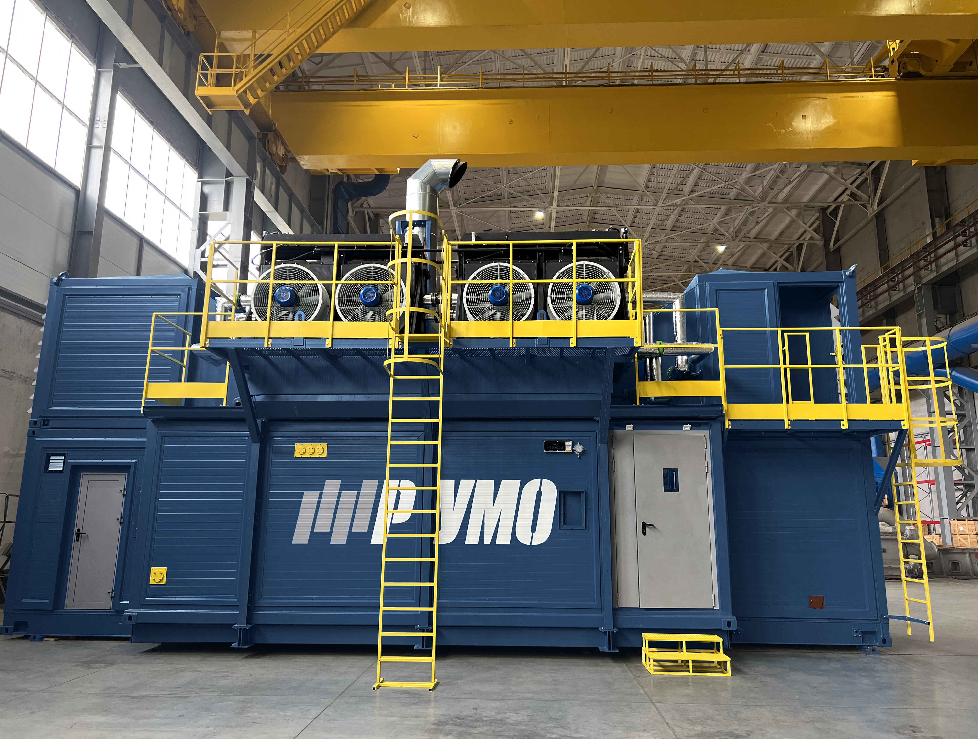

Справка о заводе АО «РУМО»
Акционерное общество «РУМО» (АО «РУМО») - завод энергетического и нефтегазового машиностроения, центр комплексных инжиниринговых решений по проектированию, изготовлению, поставке и обслуживанию агрегатов на базе поршневых компрессоров и двигателей внутреннего сгорания собственного производства для предприятий нефтегазовой, энергетической, судостроительной отраслей.
Исторически завод «РУМО» (ранее – «Фельзер и Ко» и «Двигатель революции») был основан в 1874 году в Риге, а в 1914 году, из-за военных действий Первой мировой войны, был эвакуирован в Нижний Новгород.
Сегодня АО «РУМО» выпускает поршневые компрессоры, газомотокомпрессоры, газоперекачивающие агрегаты и их системы, электростанции и электроустановки, судовые и стационарные двигатели. АО «РУМО» является единственным предприятием в России, имеющим технологические возможности выпускать поршневые компрессоры и газомотокомпрессоры мощностью свыше 1 МВт.

Лобанова Юлия Николаевна
Начальник отдела маркетинга
+7 /831/ 215-18-15, доб. 531
+7 /920/ 042-40-07
y.lobanova@aorumo.ru

